１９７２年３月12日に「障害者スポーツ教室（第１回のみの名称）」として69名の参加と体育館職員と連絡協議会（振興会の旧称）のコーチ・ボランティア21名で始まった「障害者スポーツのつどい」が２０２５年12月14日で６００回を迎えることになりました。（２０２５年10月12日の第５９８回までの延べ参加者が７４８１３名）

【連載】障害者スポーツのつどい６００回開催

「つどい６００」お楽しみに！

障害者スポーツのつどい担当
辻井 武

６００回を迎えられたのは
まず、参加者のみなさまが「つどい良かった！また行きたい。」と繰り返し参加、時々参加、何年かぶりの参加など、つどいを愛してくださったことの積み重ねかと思います。参加者のみなさん、ありがとうございました。
次には、開館以来「スポーツをする機会になかなか恵まれていない方々にスポーツの場を提供したい」という思いで、月に１回第１競技場を提供していただいた共催団体の島津アリーナ京都（京都府立体育館）の歴代館長様はじめ歴代職員の皆様のお支えのおかげと感謝しております。ありがとうございました。
最後に、振興会の歴代のスタッフの皆様が「スポーツをする機会を持ちにくい障がいのある方々にスポーツをする喜びを伝えたい。」「障がいのある人もない人もスポーツをともに楽しめるような未来を作りたい。」という思いでつどいを支え、参加していただいたおかげです。ありがとうございました。
つどいは、50回ごとに記念行事を続けてまいりました。①参加者・体育館職員・振興会スタッフが継続して実施できた成果を喜び合うこと。②以前の参加者への呼びかけや新しい参加者への呼びかけを行うこと。③スタッフがその時代の参加者の願いをくみ取ってつどいを見つめ内容を検討し実施することを目的としています。
さて、今回の６００回記念は約１年かけてスタッフが計画してまいりました。
・今回の「つどい６００フェスティバル」はテーマ
「プレゼントはみんなの笑顔」は、参加者の皆様が喜んでいただける「いつものつどい」を一番大切にしながら、記念行事として「ちょっと楽しめる物」を加えて計画しました。

つどい６００の概要
◇いつものつどい（第１競技場でいつもの配置でたっぷりお楽しみください。） （13時40分～15時30分）
◇いつもと違うちょっとの楽しみ
- みんなでスポーツ
（第１競技場15時40分～16時開催）
(２)いろいろ楽しもう！
①お祭り気分でいろいろ楽しもう！（ボッチャ・ストラックアウト・お手玉ボッチャ・ラダーゲッター・つどい版モルック・リラック
行 事 予 定
11/ 9(日) スポーツのつどい５９９ 島津アリーナ京都
16(日) 第36回京都車いすハンドボール大会 京都市障害者スポーツセンター
水泳のつどい 伏見港公園プール
23(日祝)チャレンジ・パラスポーツ陸上競技体験会(南部会場)山城総合運動公園陸上競技場
城陽障害者スポーツのつどい サン・アビリティーズ城陽
12/ 7(日) 第3回ふれあいスクエアボッチャ大会 京都市障害者スポーツセンター
プールで楽しもう！ふくちやま NSI福知山スイミングスクール
9(火) 丹波障がい者スポーツのつどい 丹波自然運動公園(旧宿泊棟)
14(日) スポーツのつどい６００ 島津アリーナ京都

京都障害者スポーツ振興会 TEL 075-712-7010 FAX 075-712-7015 URL http;//www.spo-shin.net/

スブース）
（第２会議室13時40分～15時30分）
②スポーツ吹矢（コロナ前は大人気！復活してみようかな？）
（第２会議室13時40分～15時30分）
③音楽ブース（音を楽しみながら、身体を動かそう！後半は楽器も使うよ）
（前半：第１競技場13時40分～14時 後半：第10会議室14時40分～15時）
④振興会ミュージアム（いろんなスポーツ紹介の館：卓球バレー・ＰＡＳ・車いす駅伝・車いすハンドボールほか
（第３会議室（12時30分～15時30分）
ぜひ、みなさんご参加ください。お待ちしております。

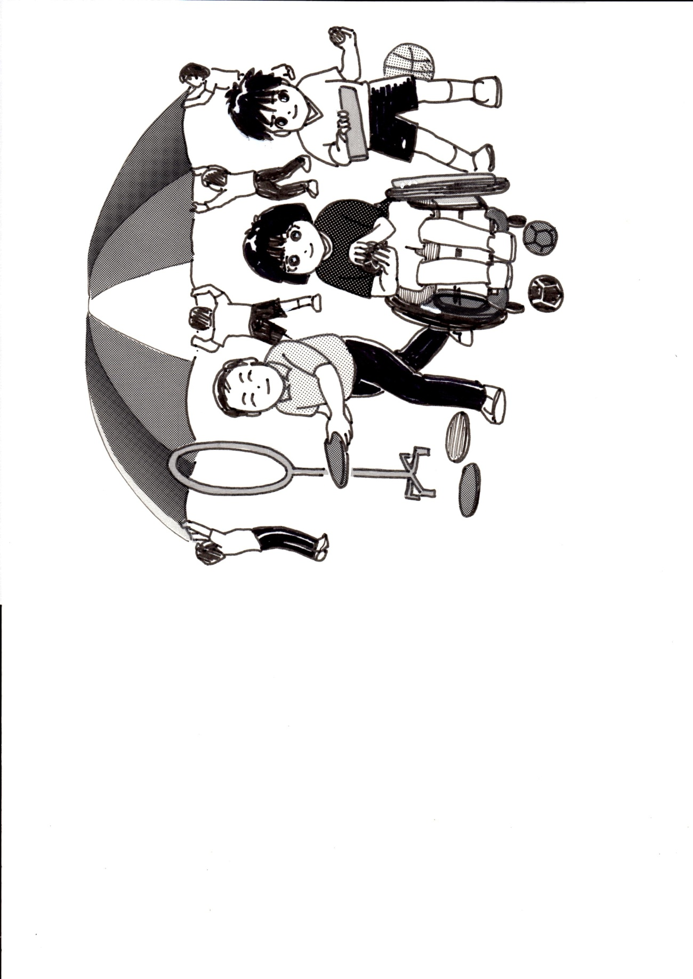
スポーツのつどいに
参加して
京都第二赤十字看護専門学校
片山彩弥

私が今回、障害者スポーツのつどいのボランティアに参加してみようと思ったのは、学校の先輩からの紹介がきっかけでした。以前参加された先輩方から、「ボランティアに参加し、様々な人との関わりの中で色々な経験を積むことができたと感じる。また、そういった経験を通して自分の考え方の幅が広がった。」というお話を聞きました。ボランティア活動に興味はあったものの、これまで参加したことがなかったので、これを機に参加してみようと思い、今回参加させていただきました。
最初は、どんな風に障害を持つ方々と関わっていけばいいのかわからず、なかなか話しかけられなかったりしましたが、参加者さんの方から話しかけてくださったり、ベテランのボランティアさんが話しかけてくださったことで、徐々に緊張もほぐれ楽しみながら参加することができました。私は、今回スラローム、パラバルーン、風船バレー、卓球バレーの担当として参加させていただきました。スラロームでは、実際にスラロームという競技を体験する中で、車椅子に乗って操作をしたり今まで経験したことがなかったことを経験することができ、参加者さんと一緒になって楽しむことができました。また、参加者さんの中には、選手としてスラロームに出場されている方もいらっしゃって、これまであまり知らなかった障害者スポーツについてもっと知りたいという思うきっかけとなりました。特に、参加者の皆さんがすごく笑顔で楽しそうにされていた姿が印象に残っています。
風船バレーのコーナーでは、参加している全員がパスを出す相手の名前を呼ぶということを大切にしておられました。理由を教えていただいたところ「名前で呼び合える関係を築いていきたい。」というボランティアの思いが込められていることを知り、そういった関係をこのボランティアを通して築いていけるところも参加する魅力だと感じました。また、名前を呼び合い、声を掛け合いパスを繋いでいくことで参加者さんとの距離が少しずつ縮まっていったと思います。ボランティアと参加者だけでなく、参加者さん同士で声をかけあわれていた姿がすごく素敵だと思い、すごく印象に残っています。
今回このボランティアに参加したことで、今まで知らなかった卓球バレーや車椅子競技があること知ることができました。紹介してくださった先輩が言われていたように、自分が今まで知らなかったこと知ったことで考え方の幅が少し広がったように感じます。
初めの方こそどんなふうに関わればいいかわからなかったものの、競技を通して参加者さんと関わっていく中で参加されている皆さんの優しさのおかげで自らコミュニケーションを取ったりすることができたと思います。このような障害を持つ方々との関わり方を実際に関わっていく中で学べたのは、今回このボランティアに参加したからこそできたことだと思います。
私は、このボランティアをもっとたくさんの学生に知ってもらい、参加してみてほしいと思います。

参加者募集
トヨタカローラ京都杯第６回京都ボーダレスボッチャ大会
目的
この大会は、交流を目的に実施する。障害の有無等に関わらず誰もが参加できるボーダレスなスポーツ「ボッチャ」を通して様々な人と出会い・繋がり、交流を深めともに、継続して取り組む中で、地域コミュニティの形成と社会参加が促進され、共生社会を創造していく一助になることを期待して開催する。
日時
12月13日(土)午前・午後
12月14日(日)午前・午後
グランドチヤンピオン大会
１月12日(月祝)
会場
京都市障害者スポーツセン
ター体育室
参加費１チーム２０００円
申込期限11月21日(金)必着
参加要件
・チーム戦のみ、各ブロック最大24チーム
・障害の有無及びボッチ経験の有無は問わない。
フレンドリーマッチの部
ボッチャ経験の浅いチーム
チャンピオンマッチの部
競技性を求めるチームを対象とし「トヨタカローラ杯」を目指し争奪戦を行う
◇申込書に必要事項を記入し、持参・郵送・ファックス・メールのいずれかで事務局に申込んで下さい。
◇申込チーム数が募集チームを上回った場合、京都府在住チームを優先します。
※大会の詳細は実施要項で確認して下さい。
事務局(申込・問合先)
〒606-8106
京都市左京区高野玉岡町５
京都市障害者スポーツセンター内
(一社)京都障害者スポーツ振興会(中村)
電話 075-712-7010
Fax 075-712-7015
E-mail kyoto@spo-shin.net

プールで楽しもう！
日時 12月７日(日)
15時～17時
会場 NSI福知山スイミングスクールプール(福知山市和久市町155)
参加費５００円
<申込み・問い合わせ先>
申込用紙に必要事項を記入し、11月24日までにファックス又はメールで申し込んで下さい。(フアックスで申し込まれた方は届いたかどうかを必ず電話で確認下さい)
ビートスイミングまいづるプール 担当奥東
電話 0773-63-3615
Fax 0773-63-5548
E-mail
maiduru.s.c@circus.ocn.ne.jp

